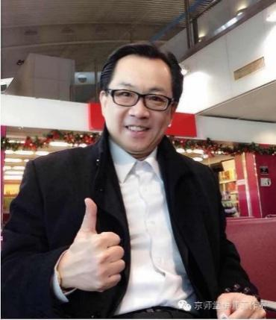
许译文--常驻北京
清华大学、浙江大学特聘讲师
康师傅集團 首席管理顾问（现任）
Motorola 管理顾问（现任）
中国民生银行 咨询顾问（现任）
百度 培训顾问（现任）
国美电器 外部高级培训顾问（现任）
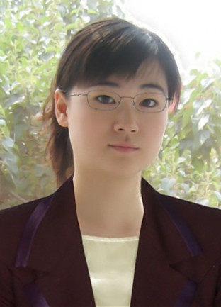
国内多家学会、协会专项顾问
徐佳歆--常驻北京
国家注册高级企业培训师、音乐治疗师
美国认证协会（ACI）注册国际培训师(CIPL)
国家人力资源管理师
国家软实力课题组特约讲师
中国企业培训师联合会专家委员
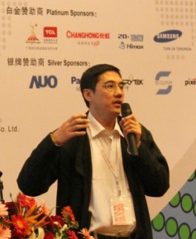
中国城市经济学会教育中心特约讲师
李建华--常驻北京
500强跨国企业高管
中国管理研究院院长
惠普管理研究所所长
汉哲商学院首席学习顾问
惠普商学院授权讲师

陈方--常驻成都
工业心理学博士
资深管理顾问和培训讲师
人力资源管理专家
中国管理创新研究院高级研究员
清华大学、华中科技大学总裁班特聘教授
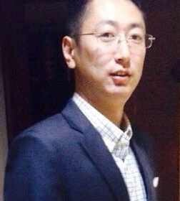
王冬--常驻北京
首都经济贸易大学产业经济学硕士，
DISC、情商、流体智力全球认证专家
托马斯国际大中华区项目总监
曾历任智联招聘大客户部总监

